 | 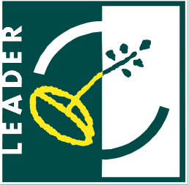 |  | 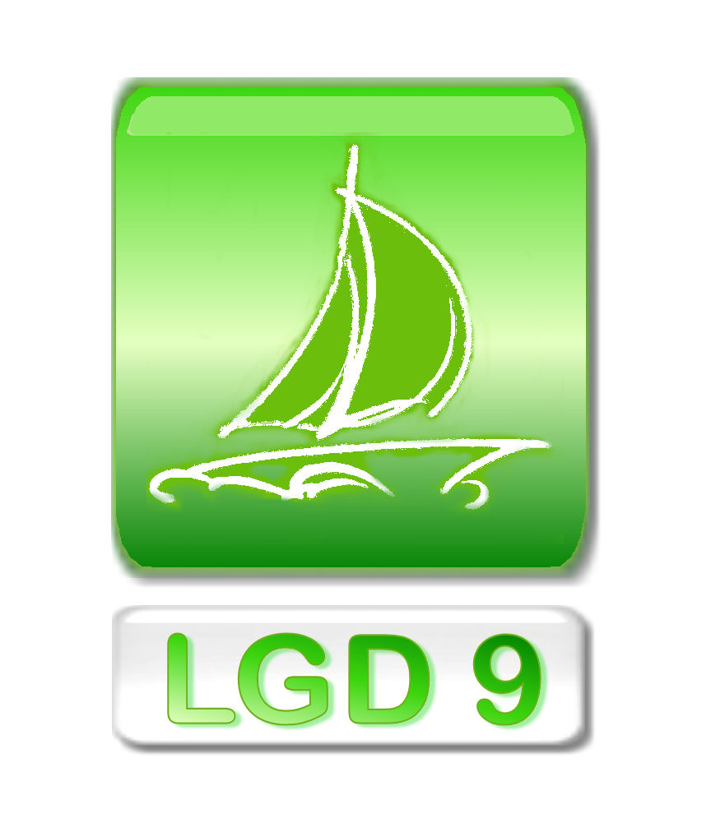

Związek Stowarzyszeń Na Rzecz Rozwoju Gmin
Północnego Obszaru Wielkich Jezior Mazurskich (LGD9)
ul. 3 Maja 15D; 11-600 Węgorzewo

Konkurs
nr VI/LGD9/PROW-LEADER/4.1/413-311/2014
o przyznanie pomocy w ramach działania
„Różnicowanie w kierunku działalności nierolniczej”
objęty Programem Rozwoju Obszarów Wiejskich na lata 2007 – 2013.

WYKAZ DOKUMENTÓW NIEZBĘDNYCH DO WYBORU OPERACJI

W konkursie nr VI/LGD9/PROW-LEADER/4.1/413-311/2014 o przyznanie pomocy
w ramach działania „Różnicowanie w kierunku działalności nierolniczej”, oprócz załączników będących integralną częścią wniosku wymagane jest przedłożenie niżej wymienionych dokumentów:
- Ekonomiczny Plan Operacji,
- Oświadczenie wnioskodawcy o uzyskanej pomocy de' minimis,
- Oświadczenie właściciela/współwłaściciela nieruchomości o wyrażeniu zgody
na realizację operacji bezpośrednio związanej z nieruchomością,
- Oświadczenie Wnioskodawcy o spełnieniu wszystkich warunków udziału
w konkursie
- Oświadczenie dotyczące lokalnych kryteriów oceny operacji zgodnych
z Lokalną Strategią Rozwoju Związku Stowarzyszeń LGD9 dla Wnioskodawców działania „Różnicowanie kierunku działalności nierolniczej”.

